Tillsynsbegäran – information om höga naturvärden och fridlysta arter i samrådsanmälan S 6042-2022 i Höörs kommun
Denna tillsynsbegäran behandlar höga naturvärden i samrådsanmälan S 6042-2022 i Höörs kommun som inkom 2022-10-26 och omfattar 57,5 ha.
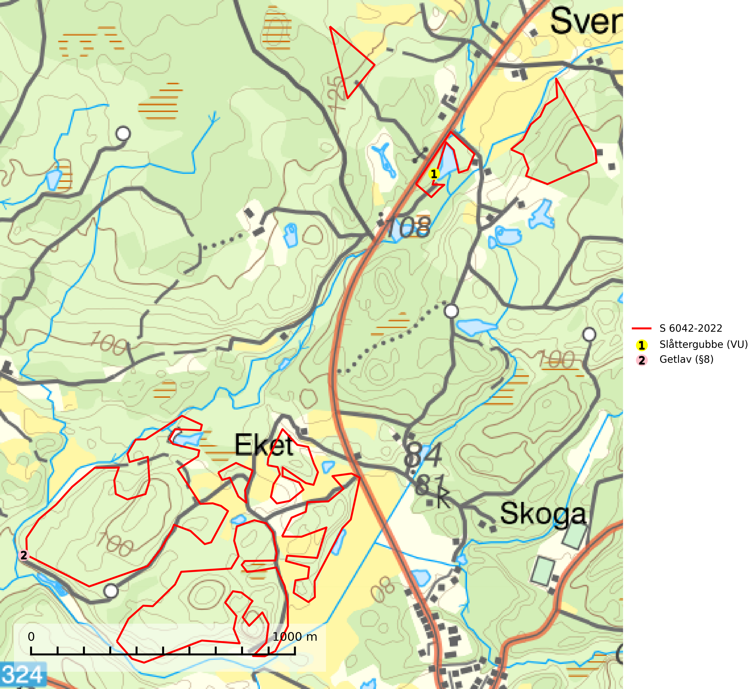
Figur 1. Fyndplatser för naturvårdsarter i och inom 12 meter från samrådsanmälan. Markörer utan svart kant är placerade på fyndplatsen. Markörer med svart kant är placerade vid sidan av fyndplatsen har ett svart streck som visar fyndplatsens exakta position. Kartans mittpunktskoordinat är N 6210921, E 406652 i SWEREF 99 TM.
I och inom 12 meter från samrådsanmälan finns fynd av 2 naturvårdsarter, varav 1 är rödlistad och 1 är fridlyst: slåttergubbe (VU) och getlav (§8). Se Figur 1.

Tillsynsbegäran
Vi begär härmed att Skogsstyrelsen fattar beslut enligt miljöbalken som säkerställer att skogens höga naturvärden bevaras samt att EU-lagstiftning efterlevs och att artskyddsbrott förhindras.
Vi önskar även ta del av de ställningstaganden och beslut som myndigheten meddelar till följd av aktuell samrådsanmälan och föreningens inlaga (se 34 § förvaltningslagen).

Naturvårdsarter och fridlysta arter
Nedan följer beskrivningar av de naturvårdsarter och fridlysta arter som har sina livsmiljöer och växtplatser i den samrådsanmälda skogen. De påträffade naturvårdsarterna är ett tydligt kvitto på att det rör sig om en skog med höga naturvärden.
Getlav (§8) växer på sten och på bark av al, rönn, ek, ask och alm, nästan alltid nära sjöar eller hav. Den anses ljusälskande men förekommer såväl på klippor vid vägar som på trädstammar i hagar eller i sluten lövskog. I Östergötland växer den på klippor nära sjöar, huvudsakligen omgiven av barrträd. Förändringar i miljön på eller i omedelbar närhet av lokaler utgör ett hot och lokaler utan skydd bör skyddas. Arten är fridlyst enligt 8 § artskyddsförordningen (SLU Artdatabanken, 2024).

